COURS III

Le genre narratif

I- Qu'est-ce qu'un texte narratif ?
Un texte narratif (ou récit) est une histoire, réelle ou fictive, racontée par un narrateur à la 1ère ou 3ème personne, selon qu'il est impliqué ou non dans l'histoire. Il se déroule dans l'ordre de la narration. Il peut s'agir d'un récit d'aventures, d'un récit historique, d'un récit merveilleux, etc.

Comment identifier un texte narratif ?
Un texte narratif décrit une succession de faits qui s'enchaînent. Il est caractérisé par des verbes d'action et de mouvement qui indiquent la progression de l'histoire, à laquelle participent un ou des personnages. Le narrateur peut, aussi, être un personnage de l'histoire qu'il raconte.
La narration se déroule en un temps donné et en un lieu donné. Les compléments circonstanciels de lieu et de temps sont donc souvent employés pour définir le cadre spatio- temporel de l'action. Le temps des verbes suffit parfois à suggérer la durée.

Remarque : lorsque les verbes d'un texte narratif sont conjugués au passé simple, il s'agit d'un récit ; mais tout récit n'est pas obligatoirement narré au passé simple.

Les différents types du texte narratif :
a/ Le roman : œuvre d'imagination en prose assez longue, qui représente et fait vivre dans un milieu donné des personnages présentés comme réels et qui fait connaître leur psychologie, leur destin, leurs aventures...
b/ La nouvelle : récit en prose, plutôt bref de construction dramatique présentant peu de personnages.
c/ Le conte : récit en prose, raconte les aventures d'un héros, mêlant des événements empruntés à la réalité.
d/ La fable : court texte qui peu être en prose ou en vers, racontant une histoire dont on peu dégager une leçon de morale.
e/ Le mythe : récit légendaire, souvent d'origine populaire, fournit une explication de phénomènes naturels ( la pluie, le feu...)
f/ Le légende : récit qui prose une explication merveilleuse d'un phénomène naturel ( séisme, volcan...)
g/ L'autobiographie : récit souvent chronologique dans lequel une personne raconte elle- même l'histoire da sa vie et la formation de sa personnalité.

La structure d'un récit :

Un récit fait appel à une situation qui évolue. Cette transformation peut être plus ou moins codifiée sous la forme d'un découpage traditionnel, appelé " schéma narratif ".

On distingue :

une situation initiale du récit ( qui ? où ? quand ? );
- un élément perturbateur (ou déclencheur) qui vient troubler cette situation initiale ;
- des péripéties (ou actions) qui sont une série de réactions à cette perturbation ;
- un élément de résolution : une force équilibrante vient stabiliser la transformation ;
- une situation finale qui clôt, momentanément ou définitivement, le récit.

Le point de vue dans un récit :
Pour rapporter une histoire, le narrateur peut se placer à l'extérieur de la scène. Le lecteur ne dispose alors que d'un foyer de perception restreint, limité aux dialogues, aux faits et gestes des personnages : la narration est neutre et objective. On parle alors de focalisation externe.

Focalisation et point de vue :
- Dans le vocabulaire photographique, la focalisation indique que l'image est nette à une certaine distance de l'objectif. Dans l'analyse littéraire, le mot indique de même la distance par rapport à laquelle l'histoire est envisagée.
- On distingue trois focalisations, c'est-à-dire trois situations possibles :l'absence de focalisation ou *focalisation zéro ; le narrateur est à la fois proche et éloigné, à l'intérieur et à l'extérieur des personnages, il est omniscient, il sait tout (des personnages, de leur passé, de leurs sentiments) ;
*la focalisation interne : le monde est appréhendé de l'intérieur du personnage et tout ce qu'il ne saisit pas est flou ; le lecteur est plongé directement dans les pensées du personnage, notamment par le biais du discours indirect libre. Ce type de focalisation est fréquent chez Flaubert, Stendhal, mais aussi dans les conversations intérieures qu'affectionne la littérature moderne et qui restreignent le monde à ce que le sujet en perçoit (Joyce, Sarraute) ;
*la focalisation externe : les personnages sont saisis de l'extérieur sans qu'on sache ce qu'ils pensent, ni ce qu'ils cherchent. Cette technique, qui élimine la psychologie des personnages,
est typique du roman américain et de la pensée moderne (le hasard, la liberté ou les désirs inconscients l'emportent sur les raisons conscientes).

Le schéma actanciel :
Le schéma actanciel est un outil d'analyse crée pour décortiquer et analyser les textes narratifs ou dramatiques. Il s'intéresse de près aux relations entre les différentes forces en présence dans le récit, c'est-à-dire les actants. Ce schéma les relie entre eux par leurs actes dans le récit.
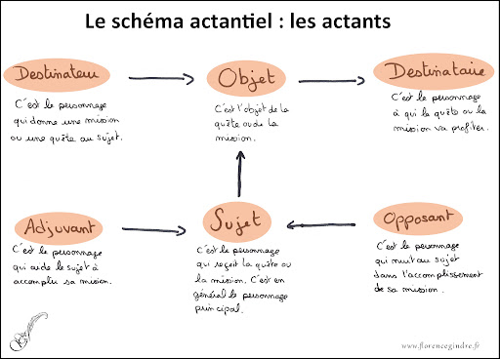

La construction du schéma actanciel et ses constituants sont les suivants :
- Le sujet : c'est le personnage qui doit accomplir une mission. Il s'agit généralement du personnage principal.
- L'objet : c'est ce que le sujet cherche à obtenir, l'enjeu ou l'objectif de la quête. Il peut s'agir d'un objet réel ou d'un élément abstrait.
- Le destinateur : c'est ce qui pousse le sujet à agir. Il apparait donc au début de la mission. Le destinateur peut être un personnage, une chose, un sentiment, une idée, etc.
- Le destinataire : ce sont tous ceux qui obtiennent un bénéfice, un avantage, mais il est enrichit par l'obtention de l'objet de la quête.
- L'opposant (s) : ce sont tous les personnages ou les éléments qui nuisent à la réalisation de la mission.
- L'adjuvant (s) : ce sont les personnages ou les éléments qui aident le sujet à accomplir sa quête.

